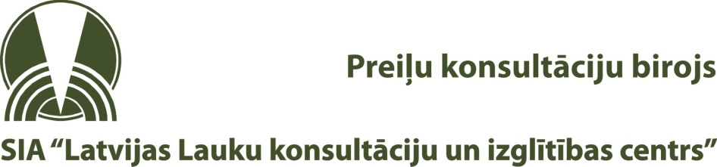

SIA „LLKC” Preiļu konsultāciju biroja rīkotais informatīvais seminārs par aktualitātēm lauksaimniecībā

Programma / Lektoru uzskaites lapa
Norises vieta: Galēnu pag., Galēnu kultūras nams, Riebiņu novads
Datums: 21.11.2014.
Laiks | Stundu skaits | Saturs | Lektors
11:00 – 11:30 | 0.5 | Zaļināšanas prasību ievērošana saimniecībā. Bioloģiskā lauksaimniecība. | Inese Magdalenoka, LLKC Preiļu konsultāciju biroja augkopības konsultante
11:30 – 11:45 | 0.25 | Latvijas Lauku attīstības programma 2014 - 2020 (Ieguldījumi materiālajos aktīvos, mazo saimniecību attīstība) | Mārīte Vucenlazdāne, LLKC Preiļu konsultāciju biroja vadītāja
11:45-12:15 | 0.5 | Aktualitātes piena nozarē. Piena kvota. Kūtsmēslu krātuves. | Silvija Dreijere, LLKC Lopkopības nodaļas vadītāja
12:00-13:00 | 1 | Individuāli jautājumi speciālistiem
Kopā | 2.25
Seminārā būs pārstāvji no Lauku atbalsta dienesta ar kuriem kopā būs iespēja aizpildīt elektroniskās pieteikšanās sistēmas iesniegumu.

